Департамент внутренней и кадровой политики Белгородской области

областное государственное автономное

профессиональное образовательное учреждение

«Белгородский политехнический колледж»

***Внеклассное мероприятие по математике***



***Подготовила и провела***

***преподаватель Горлова Н.В.***

Белгород 2020

**Цели мероприятия:**

Углубление и расширение знаний по математике; расширение кругозора учащихся; повышение интереса к предмету; практическое применение умений и навыков, полученных на занятиях; воспитание культуры поведения и общения, а также формирование общих компетенций:

- ОК3: Принимать решения в стандартных и нестандартных ситуациях и нести за них ответственность;

- ОК4: Осуществлять поиск и использование информации, необходимой для эффективного выполнения профессиональных задач, профессионального и личностного развития;

- ОК6: Работать в коллективе и команде, эффективно общаться с коллегами, руководством, потребителями;

- ОК7: Брать на себя ответственность за работу членов команды, результат выполнения заданий.

**Задачи мероприятия:**

1. Образовательные: способствовать формированию самостоятельных взглядов, умений анализировать и оценивать реальную ситуацию;
2. Развивающие: развитие познавательного интереса студентов, творческого и логического мышления;
3. Воспитательные: формирование коммуникативных качеств, умения слушать и работать в команде, приемов умственной и исследовательской деятельности.

**Оборудование:** персональный компьютер, презентация, экран, проектор, раздаточный материал:

1. Таблица с общими баллами.

2. 2 листа бумаги и фломастеры для конкурса шпаргалок болельщиков.

3. Листы для графиков – 3 шт.

4. 3 кроссворда.

5. Карточки с заданиями для 5 конкурса.

8. Бумага (3 листа) и фломастеры для конкурса художников.

9. Листы с алфавитом.

10. Плакат-таблица для конкурса капитанов.

**Пояснительная записка**

Внеклассная работа является неотъемлемой частью всей учебно-воспитательной работы. Она углубляет знания обучающихся, способствует развитию их интеллекта, расширяет кругозор.

Игра рассчитана на обучающихся-первокурсников. В соревнованиях принимают участие 3 команды из одной группы по 5 человек. Время проведения – 45 минут.

Игра состоит из 8 конкурсов. Задания этапов разнообразны и интересны, выходят за рамки обязательной программы и являются частью дополнительных знаний по учебной дисциплине математика.

Жюри в составе 3-х человек избирается из числа преподавателей колледжа.

Организация игровой деятельности является одним из эффективных путей воспитания у подростков интереса к предмету. Игра для ребенка служит не только формой деятельности, но и средством реализации его активности, не только развлечением, но и творчеством, трудом, методом освоения окружающего мира. Игра имеет значение и для формирования дружного коллектива, и для формирования самостоятельности, положительного отношения к труду, для исправления некоторых отклонений в поведении отдельных детей многого другого. Все эти воспитывающие эффекты опираются на то влияние, которое игра оказывает на психическое развитие ребенка, на становление его личности. Несмотря на то, что с возрастом игра утрачивает свои позиции, но и в подростковом возрасте, она может сохранить свое влияние как средство стимулирования интереса к обучению.

**Сценарий мероприятия**

Здравствуйте, дорогие ребята! Мы начинаем игру “Математическая карусель”. Математика занимается не только решением серьезных задач, но и многих жизненных, порой шуточных. И чтобы пройти все испытания игры достойно, вам понадобится внимательность, сообразительность, наблюдательность и смекалка. Участвовать в игре будут три команды.

**Ведущий:**

Чтоб спорилось нужное дело,

Чтоб в жизни не знать неудач,

Мы в поход отправляемся смело -

В мир загадок и сложных задач.

Не беда, что идти далеко,

Не боимся, что путь будет труден,

Достижения крупные людям

Никогда не давались легко.

1. **Работа по теме урока**

**I ТУР. ЗНАКОМСТВО**

**Ведущий: Сегодня мы с вами объединимся в три команды «Логарифм», «Интеграл» и «Дискриминант». Каждой команде нужно выбрать капитана.**

**II ТУР. ГИМНАСТИКА УМА**

**Ведущий:** Каждой команде предлагается по четыре вопроса. За правильный ответ ставится 1 балл.

**Вопросы команде «Логарифм»**

1. Если младенца Кузю взвесить вместе с бабушкой – получится 59 кг. Если взвесить бабушку без Кузи – получится 54 кг. Сколько весит Кузя без бабушки?

**(59-54=5кг)**

1. Младенец Кузя орет как резаный 5 часов в сутки. Спит, как убитый 16 часов в сутки. Остальное время младенец Кузя радуется жизни всеми доступными ему способами. Сколько часов в сутки младенец Кузя радуется жизни?

**(24-5-16=3ч)**

1. Хозяйка несла корзину яиц, а дно упало. Сколько осталось яиц?

**(Ни одного)**

1. Одна фляка стоит 17 хмуриков. Сколько фляк можно купить на 85 хмурика

**(5)**

**Вопросы команде «Интеграл»**

1. У осьминога 8 ног. Тремя парами ног он крепко держит трех водолазов. Сколько ног бездельничали у осьминога?

**(две)**

1. Пожарных учат надевать штаны за три секунды. Сколько штанов успеет надеть хорошо обученный пожарный за 1 минуту?

**(20)**

1. Что тяжелее: 1 кг ваты или 1 кг железа ?

**(Одинаково)**

1. Петух, стоя на одной ноге. Весит 2 кг. Сколько он весит, стоя на двух ногах?

**(2 кг)**

**Вопросы команде «Дискриминант»**

1. Допустим, что вы решили прыгнуть в воду с высоты 8 метров. И, пролетев 5 метров, передумали. Сколько метров придется еще лететь поневоле?

**(3 м)**

1. Кто окажется тяжелее после ужина: первый – людоед, который весил до ужина 48 кг и на ужин съел 2-го людоеда или второй, который весил 52 кг и съел первого.

**(Одинаково)**

1. Рост Кати 1 м 75 см. Вытянувшись во весь рост, она спит под одеялом, длина которого 155 см. Сколько сантиметров Кати торчит из-под одеяла?

**(20 см)**

1. Кощей Бессмертный родился в 1123 г, а паспорт получил лишь в 1936 г. Сколько лет прожил он без паспорта?

**(1936-1123=813)**

**III ТУР. ТРЕНИРОВКА**

**Ведущий:** Ребята вам нужно изобразить схематически графики следующих функции:

|  |  |  |
| --- | --- | --- |
| **Команда «Логарифм»** | **Команда «Интеграл»** | **Команда «Дискриминант»** |
| y = 2 | y = 3 | у=9 |
| y = log4x | y = | y = |
| y = | y = | y = |
| y =4 | y =7 | y =3 |

**Для команды болельщиков во время 4 и 5 конкурсов**

**Ведущий: Ребята за вас болеют и переживают ваши друзья. В трудную минуту их помощь вам может очень помочь. Поэтому давайте попросим наших болельщиков составить универсальную шпаргалку (алгебра и геометрия), чтоб посмотрев на нее можно было найти ответы на все вопросы. Постарайтесь оформить ее оригинально и интересно.**

**IV тур. КРОССВОРД**

**Ведущий: В следующем туре вам нужно решить кроссворд «И в шутку и всерьез». Количество верных ответов равняется количеству баллов за конкурс.**

**Кроссворд «И в шутку и всерьез».**

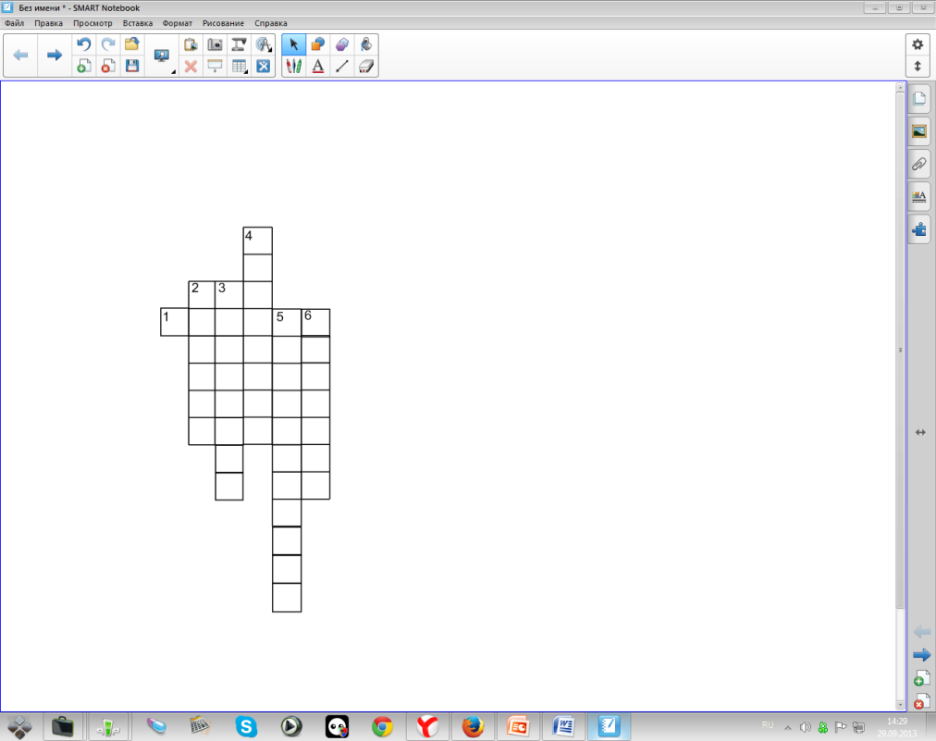

**По горизонтали: 1. Какое слово воскликнул Ньютон, когда ему упало на голову яблоко. Так был открыт закон всемирного тяготения.**

**По вертикали: 2. Самая нелюбимая оценка ученика. 3. Независимая переменная функции. 4. «Вымирающая» разновидность учеников. 5. Проверка учеников на выживание. 6. Утверждение, которое не доказывается.**

**Ответы: 1.Эврика. 2. Два. 3. Аргумент. 4. Отличник. 5. Контрольная. 6. Аксиома.**

**V ТУР. КТО ВПЕРЕД!**

**Команды отвечают на вопросы. Балл зачисляется команде, первой ответившей на вопрос**

1. Высказывание, принимаемое без доказательства.

(*Аксиома*)

1. Треугольник с двумя равными сторонами называется…

(*Равнобедренный*)

1. С помощью какого инструмента можно провести окружность

(*Циркуль*)

1. Сколько человек играли на музыкальных инструментах в басне И. Крылова «Квартет»?

(*Ни одного*)

1. Наименьшее натуральное число.

(Один)

1. Отрезок, соединяющий вершину треугольника с серединой противоположной стороны.

(*Медиана*)

1. Сколько секунд в трех минутах?

(*180*)

1. Форма футбольного меча

(*Шар*)

1. Сколько граней имеет новый шестигранный карандаш?

(*8*)

1. График квадратичной функции?

(*Парабола*)

**Для команды болельщиков во время VI и VII конкурсов:**

**Ведущий:** Предлагаю нашим болельщика почувствовать себя авторами и создать **математический алфавит**, т.е. на каждую букву алфавита нужно придумать слово, относящееся к математике

**VI ТУР. МОЗГОВАЯ АТАКА**

(Каждая команда за 5 минут должна дать наибольшее число верных ответов).

**Команда «Логарифм»:**

* + 1. Имеет ли решение уравнение  (да)
    2. Решить уравнение: 10x=1000 (x=3)
    3. Найти y , если: ln y =1. (y=e)
    4. Вычислить: log25+log26,4 – 3log1212. (2)
    5. В каких четвертях синус положителен? (I и II)
    6. Вычислить: sin - cosπ. (2)
    7. Вычислить  (2)
    8. Определить знак значения функции: sin 1900. («-»)
    9. Что больше: *cos00* или *tg450* (*Оба равны 1*)
    10. Корень кубический из числа 64 (3)

**Команда «Интеграл»:**

1. Существует ли треугольник со сторонами 7,8, 14? (Существует)
2. Решить уравнение: 5x =1/25. (*x=-2*)
3. Площадь квадрата равна 36. Чему равен его периметр? (24)
4. Решить уравнение *cosx = 5* (Нет решений)
5. При каких значениях х имеет смысл выражение: logx15 ? ()
6. Вычислить: sin П + cos (0)
7. Формула для четного числа? (2n)
8. Определить знак значения функции: : sin (-120°). («-»)
9. Решите уравнение: 6x6 – 7= – 1 (+1 и -1)
10. Имеет ли смысл выражение: корень пятой степени из минус двадцати пяти? (Имеет)

**Команда «Дискриминант»:**

1. При каких значениях х имеет смысл выражение:? (x>-1)
2. В каких четвертях *tgx* отрицателен? (II и IV)
3. Найти x из уравнения *7х =343* (x=3)
4. Сравнить числа: 3 и 10 ; (<)
5. Имеет ли решение уравнение *sinx=1,7* (нет)
6. Вычислить: cos  – 3sin  (-3)
7. Чему равен корень пятой степени из 32 (2)
8. В какой четверти находится угол, равный 3710? (В первой)
9. Чему равен объем куба со стороной 2 см? (8см)
10. Отношение прилежащего катета к гипотенузе? (Косинус)

**VII ТУР. ТЫ МНЕ - Я ТЕБЕ**

Команды задают вопросы друг – другу. (По одному вопросу каждой команде соперников)**. Балл присуждается соперникам, если они отвечают на вопрос, иначе – команде, задавшей этот вопрос.**

**VIII. ТУР. ТУР КАПИТАНОВ**

Итак,**конкурс капитанов. Как известно, математическая наука любит формулировки четкие и краткие. Поэтому еще в древности возникла необходимость в появлении специальных математических знаков, которые бы помогали сокращать математические записи. Нашим капитанам нужно вспомнить математические эти символы и заполнить таблицу.** (Таблица и карточки на отдельных столах для капитанов)

|  |  |  |  |  |
| --- | --- | --- | --- | --- |
| **Знак принадлежности** | **Множество натуральных чисел** | **Знак объединения** | **Модуль *x*** | **Отрезок от 2 до 4** |
| **Синус двойного угла** | **Натуральный логарифм** | **Экспонента** | **Область значений функции** | **Дискриминант** |
| **Число *а* принадлежит множеству *М*** | **Окрестность точки 3** | **Знак сравнения** | **Точка *М* с координатами *х* и *у*** | **Ось ординат** |
| **Ось абсцисс** | **Значение функции *f* в точке *x0*** | **Корень пятой степени** | **Десятичный логарифм** | **Область определения функции** |

|  |  |  |  |  |
| --- | --- | --- | --- | --- |
|  |  |  |  |  |
|  |  |  |  |  |
|  |  |  |  |  |
|  |  |  |  |  |

**4.Подведение итогов конкурса, поздравление победителей, заключительное слово.**

**Ну вот и подошла к концу наша игра, стали известны победители. И на самом деле побежденных в нашей игре нет, каждая команда показала достойное участие, знание математики, ум и смекалку. Хочется поблагодарить всех и каждого за участие и пожелать успехов.**

**Используемая литература**

1. Коротаева И.Г. Урок-игра «Математическая карусель» https://infourok.ru/material.html?mid=13120
2. Агеева И.Д. Математические забавы, или Вездесущая Математика/Последний звонок №5, 2005г.
3. Козлова Е.Г. Сказки и подсказки: Задачи для математического кружка.-М.: МИРОС, 2014г.-128с.:ил.
4. Перельман Я.И. Занимательная арифметика: Загадки и диковинки в мире чисел.-Мн.: Университетская, 2009г.-175 с.

Приложения

**Лист оценивания выступления команд**

|  |  |  |  |  |
| --- | --- | --- | --- | --- |
| № п/п | Конкурсы | Оценка | | |
| **«Логарифм»** | **«Интеграл»** | **«Дискриминант»** |
| 1. | **«Гимнастика ума»**  (4 балла) |  |  |  |
| 2. | **«Тренировка»**  (4 балла) |  |  |  |
| 3. | **«Кроссворд»**  (6 баллов) |  |  |  |
| 4. | **«Кто вперед!»** |  |  |  |
| 5. | **«Мозговая атака»** (10 баллов) |  |  |  |
| 6. | **«Ты мне, я тебе»**  (4 балла) |  |  |  |
| 7. | **Алфавит от болельщиков** |  |  |  |
| 8. | **«Тур капитанов»** |  |  |  |
|  | **Итог** |  |  |  |

|  |  |  |
| --- | --- | --- |
| **Команда «Логарифм»** | **Команда «Интеграл»** | **Команда «Дискриминант»** |
| y = 2х | y = 3х | у= 9х |
| y = log4x | y = log3x | y = log5x |
| y = | y = | y = |
| y = 4х2 | y = 7х2 | y = 3х2 |

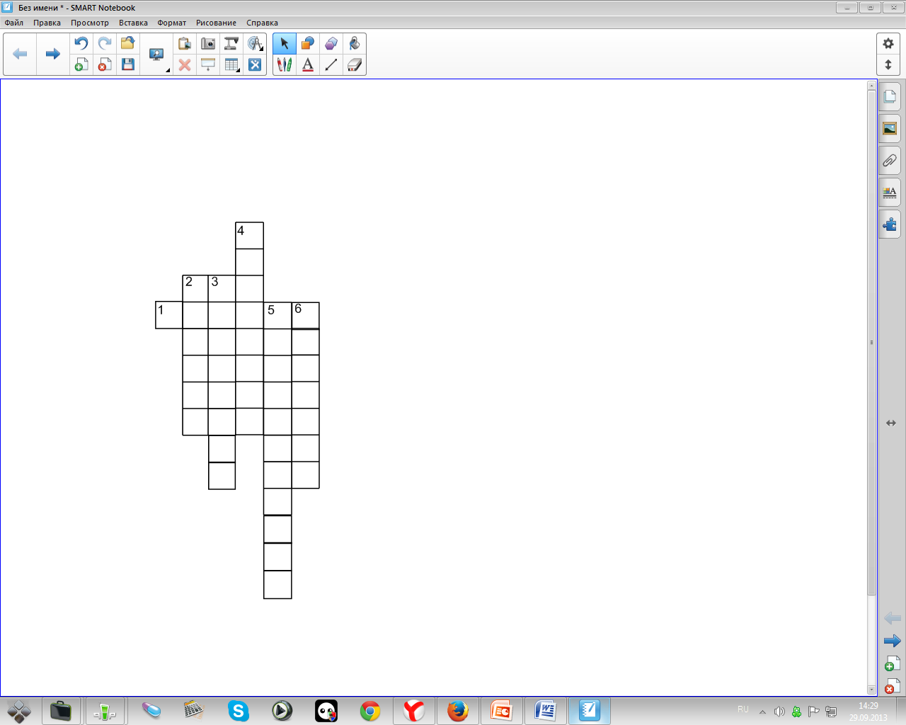**Кроссворд «И в шутку и всерьез».**

**По горизонтали:**

**1. Какое слово воскликнул Ньютон, когда ему упало на голову яблоко. Так был открыт закон всемирного тяготения.**

**По вертикали:**

**2. Самая нелюбимая оценка ученика.**

**3. Независимая переменная функции.**

**4. «Вымирающая» разновидность учеников.**

**5. Проверка учеников на выживание.**

**6. Утверждение, которое не доказывается.**



**Кроссворд «И в шутку и всерьез».**

**По горизонтали:**

**1. Какое слово воскликнул Ньютон, когда ему упало на голову яблоко. Так был открыт закон всемирного тяготения.**

**По вертикали:**

**2. Самая нелюбимая оценка ученика.**

**3. Независимая переменная функции.**

**4. «Вымирающая» разновидность учеников.**

**5. Проверка учеников на выживание.**

**6. Утверждение, которое не доказывается.**

**Кроссворд «И в шутку и всерьез».**

**По горизонтали:**

**1. Какое слово воскликнул Ньютон, когда ему упало на голову яблоко. Так был открыт закон всемирного тяготения.**

**По вертикали:**

**2. Самая нелюбимая оценка ученика.**

**3. Независимая переменная функции.**

**4. «Вымирающая» разновидность учеников.**

**5. Проверка учеников на выживание.**

**6. Утверждение, которое не доказывается.**

**«Мозговая атака»**

**Вопросы команды «Логарифм»:**

* + 1. Имеет ли решение уравнение 
    2. Решить уравнение: 10x=1000
    3. Найти y , если: ln y =1.
    4. Вычислить: log25+log26,4 – 3log1212.
    5. В каких четвертях синус положителен?
    6. Вычислить: sin - cosπ
    7. Вычислить 
    8. Определить знак значения функции: sin 1900
    9. Что больше: *cos00* или *tg450*
    10. Корень кубический из числа 64

**«Мозговая атака»**

**Вопросы команды «Интеграл»:**

1. Существует ли треугольник со сторонами 7,8, 14?
2. Решить уравнение: 5x =1/25.
3. Площадь квадрата равна 36. Чему равен его периметр?
4. Решить уравнение *cosx = 5*
5. При каких значениях х имеет смысл выражение: logx15 ?
6. Вычислить: sin П + cos
7. Формула для четного числа?
8. Определить знак значения функции: : sin (-120°).
9. Решите уравнение: 6x6 – 7= – 1
10. Имеет ли смысл выражение: корень пятой степени из минус двадцати пяти?

**«Мозговая атака»**

**Вопросы команды «Дискриминант»:**

1. При каких значениях х имеет смысл выражение:?
2. В каких четвертях *tgx* отрицателен?
3. Найти x из уравнения *7х =343*
4. Сравнить числа: 3 и 10 ;
5. Имеет ли решение уравнение *sinx=1,7*
6. Вычислить: cos  – 3sin 
7. Чему равен корень пятой степени из 32
8. В какой четверти находится угол, равный 3710?
9. Чему равен объем куба со стороной 2 см?
10. Отношение прилежащего катета к гипотенузе?

Логарифм

Интеграл

Дискриминант

Конкурс капитанов

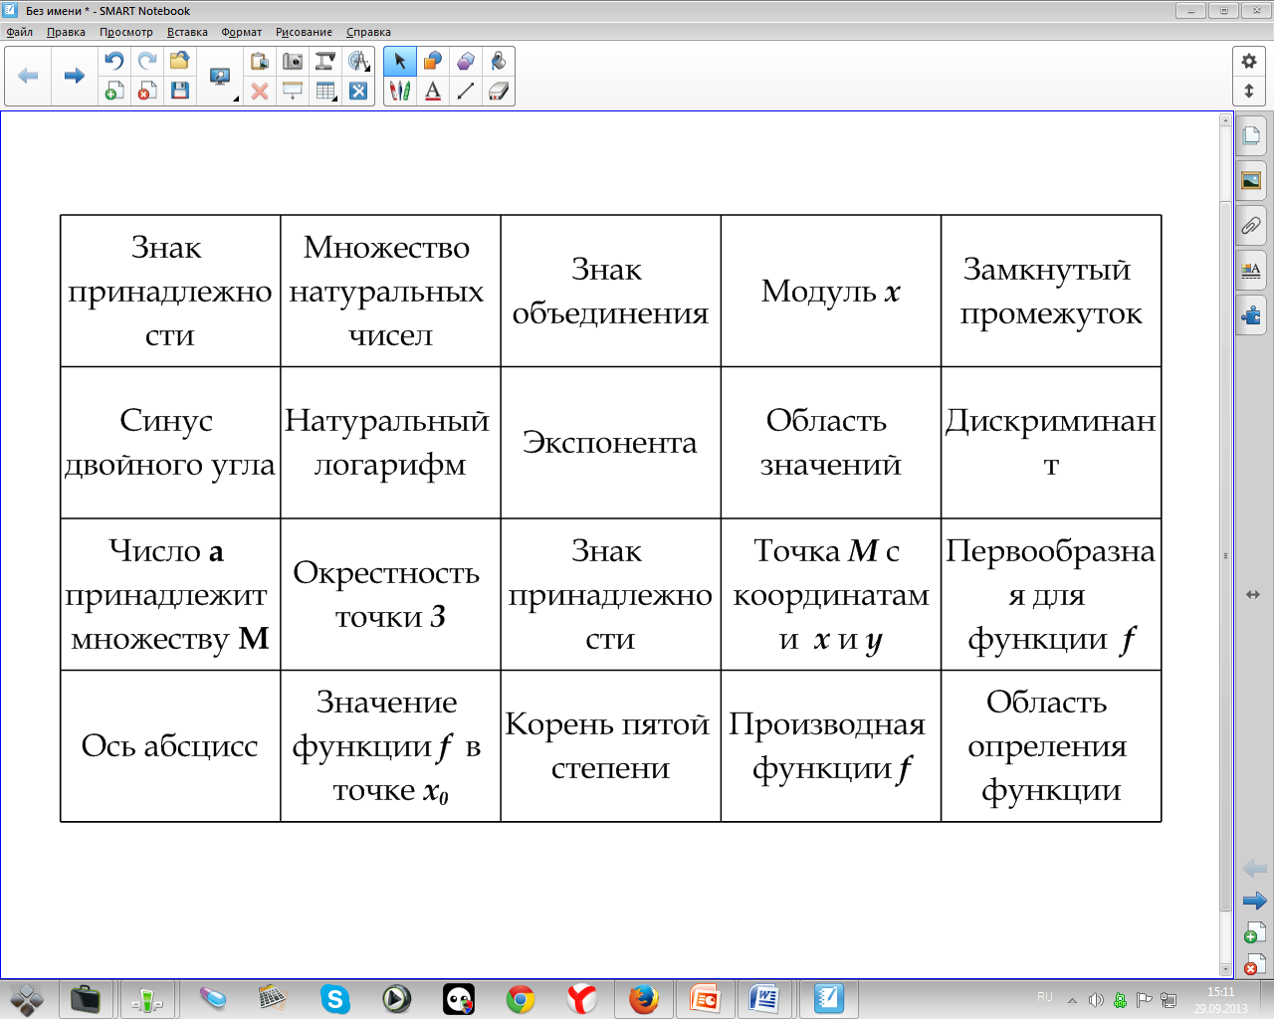

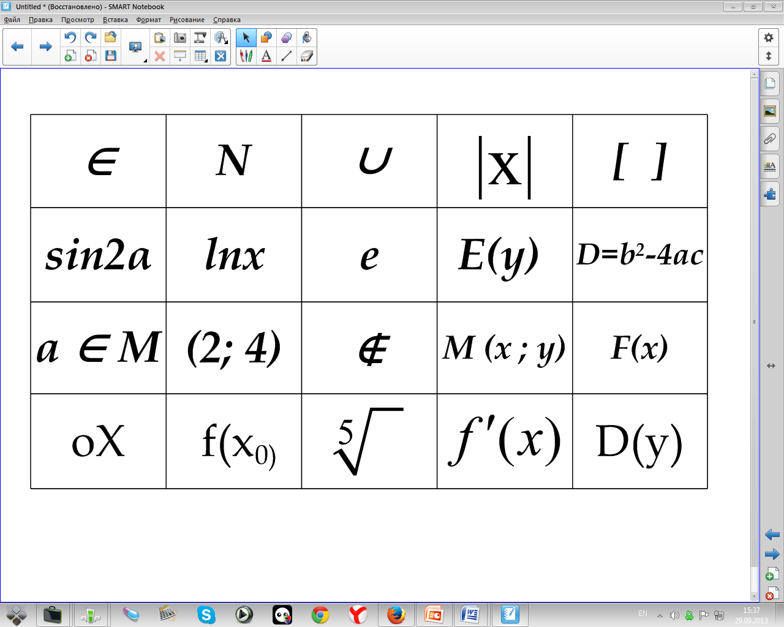

Команда «______________»

y

x

0

y

x

0

y

x

0

y

x

0